
Titolo del documento:
Specifica dei requisiti
Indice generale
Scopo del documento 3
Requisiti funzionali 3
Fornitore 3
Utente anonimo e generico 8
Utente autenticato 14
Requisiti non funzionali 19
Analisi del contesto 20
Utenti e sistemi esterni 20
Diagramma di contesto 21
Analisi dei componenti 23
Diagramma dei componenti 23

Scopo del documento
Il presente documento riporta la specifica dei requisiti di sistema del progetto Save The Meal usando diagrammi in Unified Modeling Language (UML) e tabelle strutturate. Nel precedente documento, ovvero il documento di progetto, sono stati definiti gli obiettivi del progetto e i requisiti usando solo il linguaggio naturale. Ora i requisiti vengono specificati usando sia il linguaggio naturale sia linguaggi più formali e strutturati, infatti verrà usato UML per la descrizione dei requisiti funzionali e tabelle strutturate per la descrizione dei requisiti non funzionali. Inoltre, tenendo conto di tali requisiti, viene presentato il design del sistema con l’utilizzo di diagrammi di contesto e dei componenti.

Requisiti funzionali
In questa sezione del Documento vengono riportati i requisiti funzionali (RF) del sistema già in precedenza definiti. Ogni requisito è rappresentato da una descrizione in linguaggio naturale e uno Use Case Diagram (UCD) scritto in UML.

Fornitore
RF 1. Registrazione punto vendita
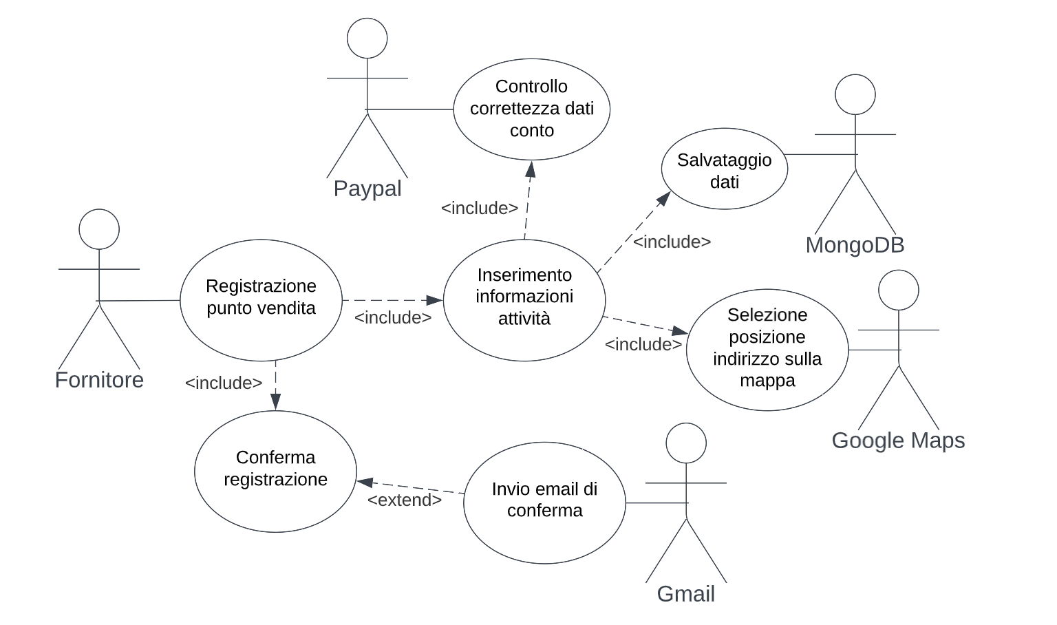
Descrizione Use Case “Registrazione punto vendita”
Titolo: Registrazione punto vendita
Riassunto: il fornitore crea un account e inserisce le informazioni della propria attività
Descrizione:
- il fornitore inserisce l'indirizzo email al quale riceverà le comunicazioni
- il fornitore inserisce la password scelta [exception 1]
- il fornitore conferma la password scelta [exception 2]
- il fornitore carica un’immagine profilo dal proprio dispositivo
- il fornitore inserisce il nome dell'attività
- il fornitore inserisce l'indirizzo dell'attività e una posizione collegata sulla mappa fornita da Google Maps
- il fornitore inserisce la tipologia di alimenti che fornisce
- il fornitore inserisce una descrizione della propria attività [extension 1]
- il fornitore inserisce i propri dati bancari presso i quali riceverà i pagamenti [exception 3]
- il fornitore conferma i dati inseriti , i quali vengono salvati su MongoDB
- il fornitore riceve una email di conferma, grazie al servizio fornito da Gmail, della avvenuta registrazione al sistema [exception 4]
Exceptions
[exception 1] La password deve essere composta da almeno 8 caratteri tra cui almeno una maiuscola, una cifra e un carattere speciale (! @ # $ % ^ & *). Se questa specifica non è rispettata viene mostrato un messaggio di errore e non è possibile proseguire
[exception 2] Se la password di conferma non coincide con quella inserita sopra viene mostrato un messaggio di errore e non è possibile proseguire
[exception 3] Verrà autenticata da Paypal la corrispondenza tra i dati inseriti e un conto esistente. Nel caso questa non sia verificata, la registrazione avrà esito negativo
[exception 4] Questa operazione verrà fatta solo nel caso in cui la registrazione sia andata a buon fine
Extensions
[extension 1] Alla descrizione si possono aggiungere immagini caricate dal dispositivo

RF 2. Inserimento Meal
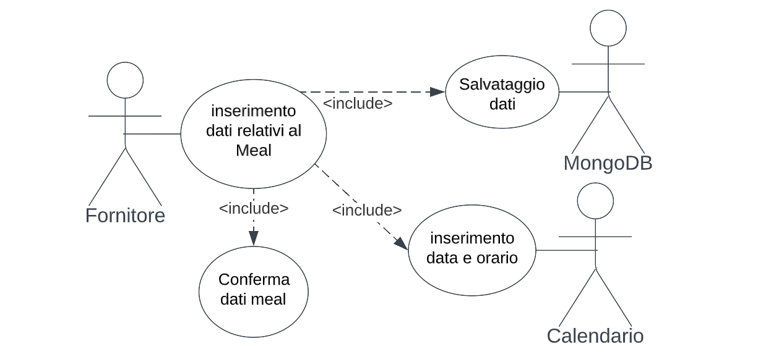
Descrizione Use Case “Inserimento Meal”
Titolo: Inserimento Meal
Riassunto: il fornitore registra i dati dei Meal disponibili alla vendita del giorno
Descrizione:
- il fornitore seleziona la fascia di orario di ritiro [exception 1]
- il fornitore inserisce la dimensione del Meal [exception 2]
- il fornitore inserisce la quantità di Meal della dimensione selezionata disponibili
- il fornitore inserisce il prezzo in euro (€) e lo sconto
- il fornitore conferma i dati inseriti, i quali vengono salvati su MongoDB
Exceptions
[exception 1] Non è possibile selezionare una fascia oraria già passata o in corso, l’orario è fornito dal Calendario
[exception 2] La scelta della dimensione è tra le seguenti: piccolo, medio, grande

RF 3. Gestione della richiesta
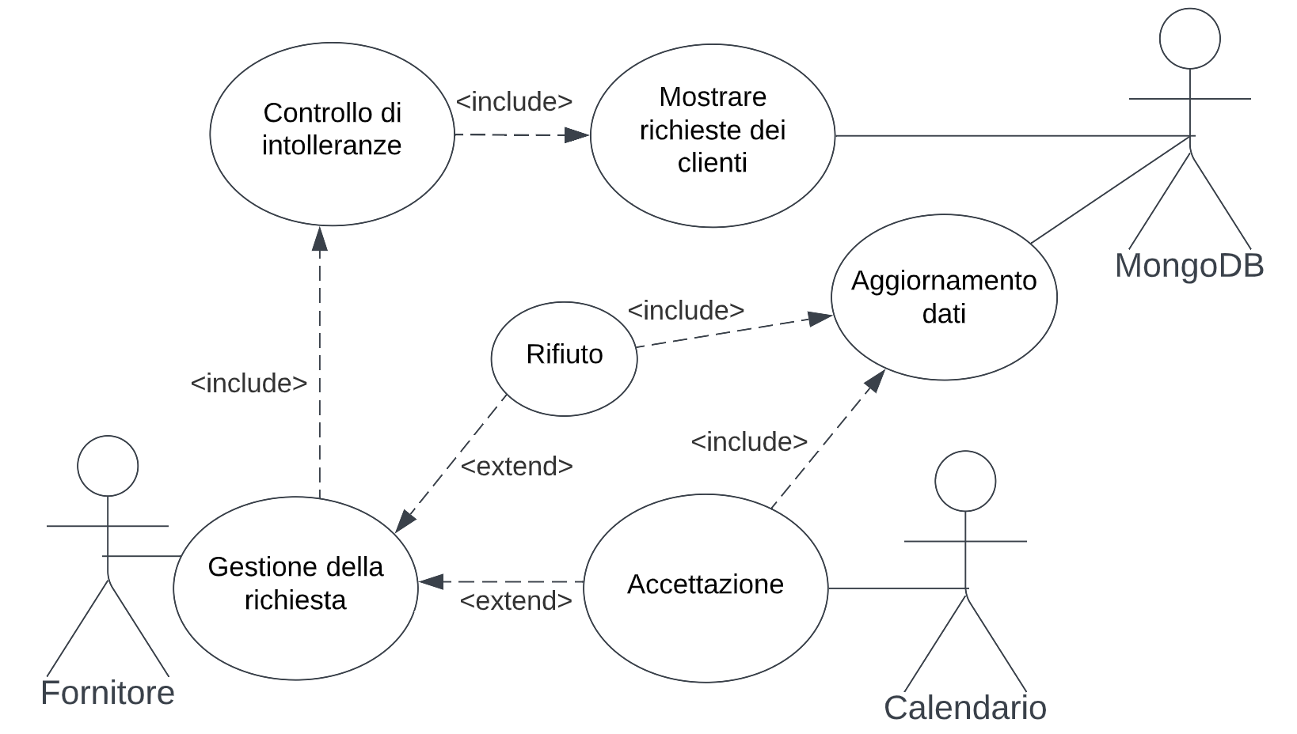
Descrizione Use Case “Gestione della richiesta”
Titolo: Gestione della richiesta
Riassunto: il fornitore gestisce le richieste d’acquisto tenute in sospeso in caso di allergie e intolleranze alimentari
Descrizione:
- il fornitore seleziona una delle richieste in attesa, ottenute da MongoDB [exception 1]
- il fornitore legge le caratteristiche della richiesta del cliente e valuta se ci sono Meal, compatibili con le intolleranze del cliente, disponibili
- il fornitore può accettare o rifiutare la richiesta
- il fornitore prosegue e i dati inseriti vengono salvati su MongoDB
Exceptions
[exception 1] Se la fascia oraria di ritiro è iniziata le richieste in sospeso vengono automaticamente rifiutate e non è possibile interagirvi, l’orario è fornito dal Calendario

RF 4. Visualizzazione dei feedback
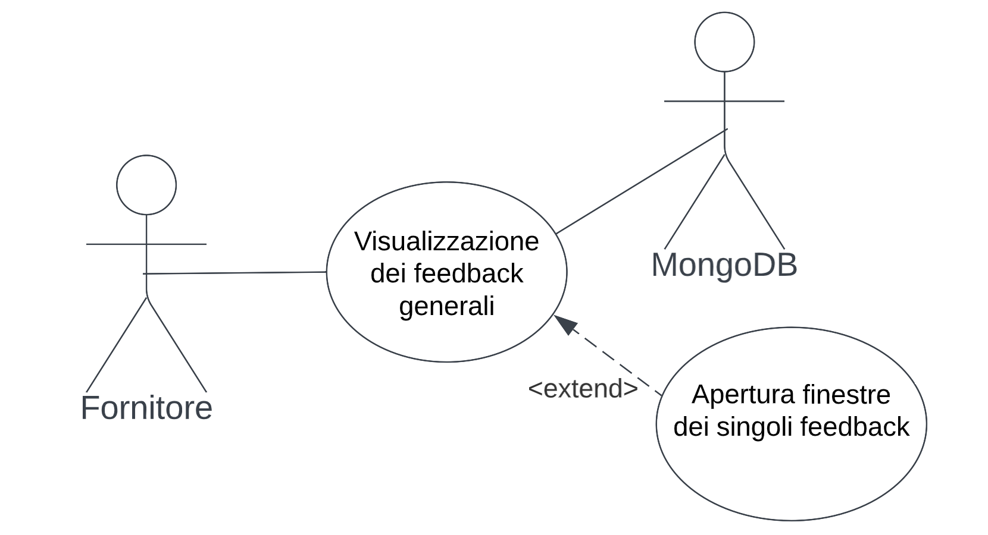
Descrizione Use Case “Visualizzazione dei feedback”
Titolo: Visualizzazione del feedback
Riassunto: il fornitore visualizza le caratteristiche generali delle recensioni dei clienti e la lista delle recensioni e può visualizzare anche le singole recensioni in dettaglio
Descrizione:
- il fornitore visualizza le valutazioni generali ottenute da MongoDB
- il fornitore visualizza la lista delle recensioni singole dei clienti [extension 1]
Extensions
[extension 1] È possibile cliccare sulla singola recensione per visualizzarne le caratteristiche

RF 5. Autenticazione del cliente
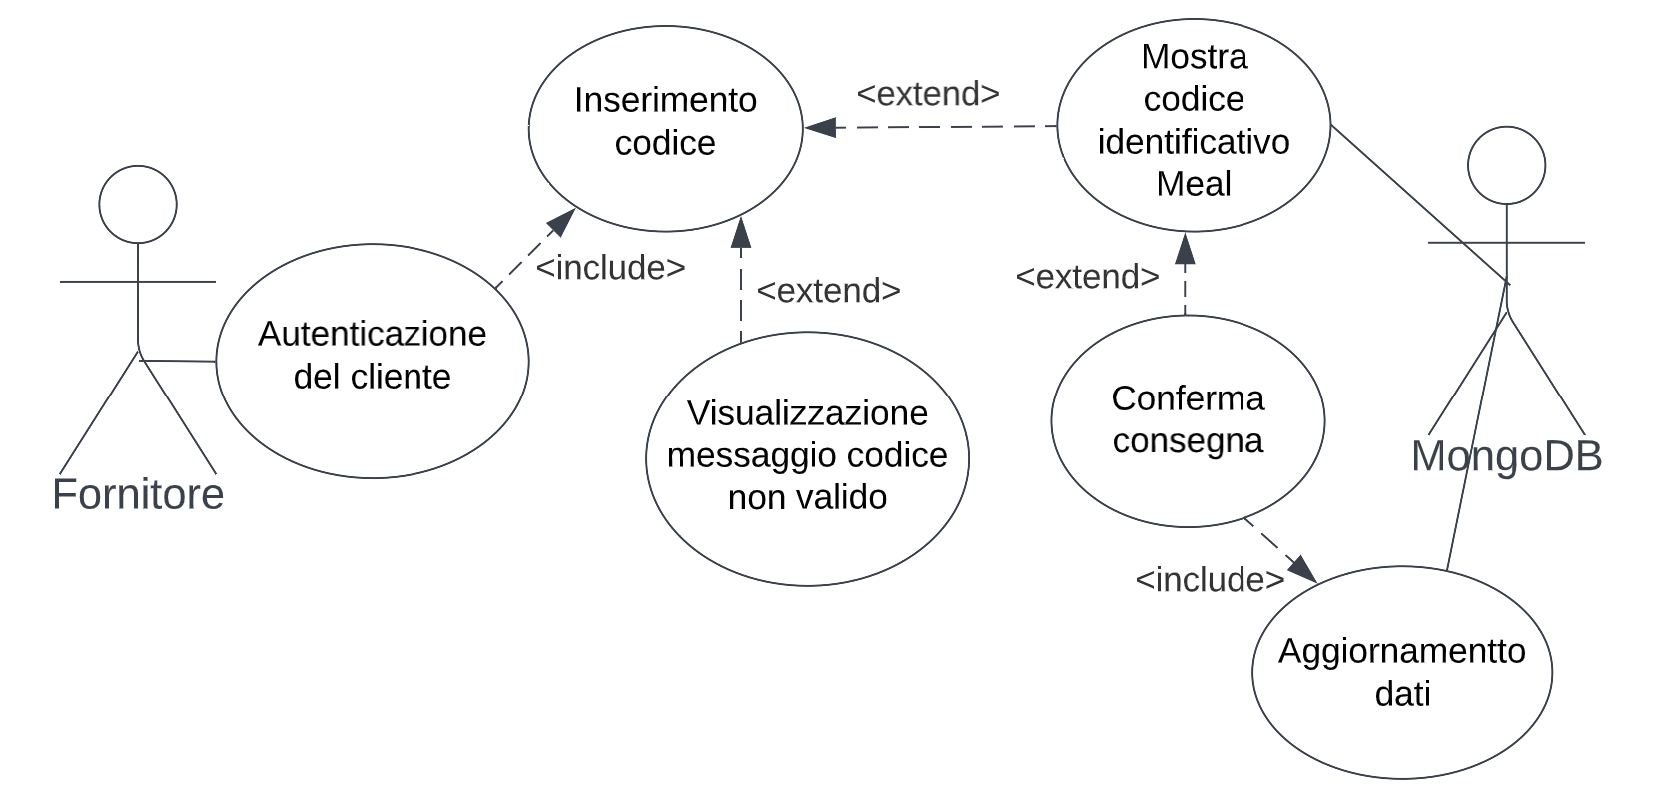
Descrizione Use Case “Autenticazione del cliente”
Titolo: Autenticazione del cliente
Riassunto: il fornitore inserisce un codice esibito dall’utente con lo scopo di eseguire l’autenticazione del Meal ordinato e confermare l’avvenuta consegna
Descrizione:
- Il fornitore inserisce il codice esibito dall’utente nell’apposita sezione [exception 1]
- il fornitore visualizza il codice identificativo del Meal e le sue caratteristiche ricavate da MongoDB
- il fornitore conferma la consegna del Meal all’utente [extension 1]
Exceptions
[exception 1] Se il codice inserito non è valido viene mostrato un messaggio di errore
Extensions
[extension 1] Se il Meal viene consegnato senza errori il fornitore conferma il successo della consegna e i dati vengono aggiornati su MongoDB

Utente anonimo e generico
RF 6. Visualizzazione della mappa
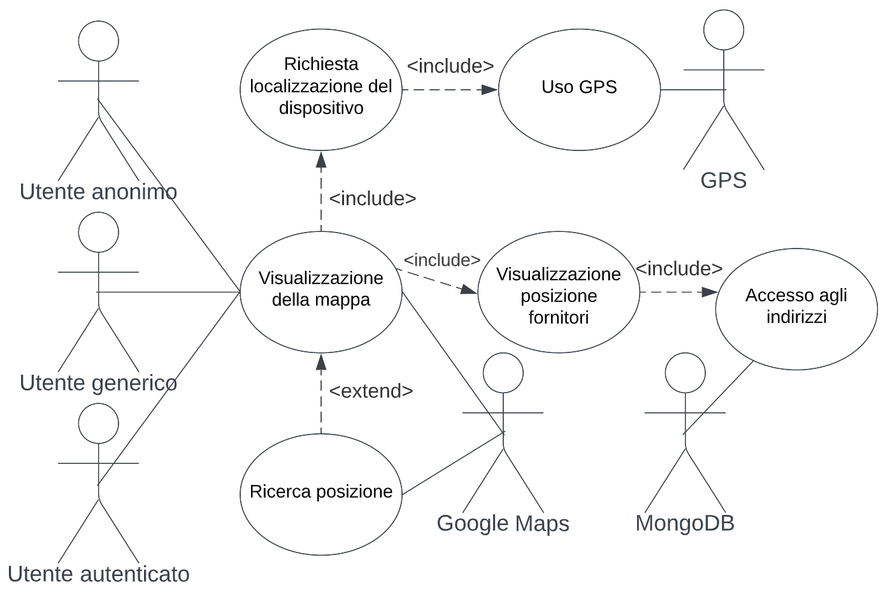
Descrizione Use Case “Visualizzazione della mappa”
Titolo: Visualizzazione della mappa
Riassunto: L’utente visualizza i fornitori nelle vicinanze su una mappa
Descrizione:
- L’utente visualizza una mappa con le posizioni dei fornitori (ricavate da MongoDB) centrata sulla posizione del dispositivo usato, fornita dal GPS [exception 1] [extension 1]
- L’utente aggiusta la posizione della mappa per esplorare le posizioni dei fornitori
Exceptions
[exception 1] Se non è possibile localizzare il dispositivo verrà richiesto all’utente di inserire una posizione manualmente
Extensions
[extension 1] L’utente può cercare nella apposita barra di ricerca una posizione desiderata per modificare la visualizzazione della mappa

RF 7. Visualizzazione lista
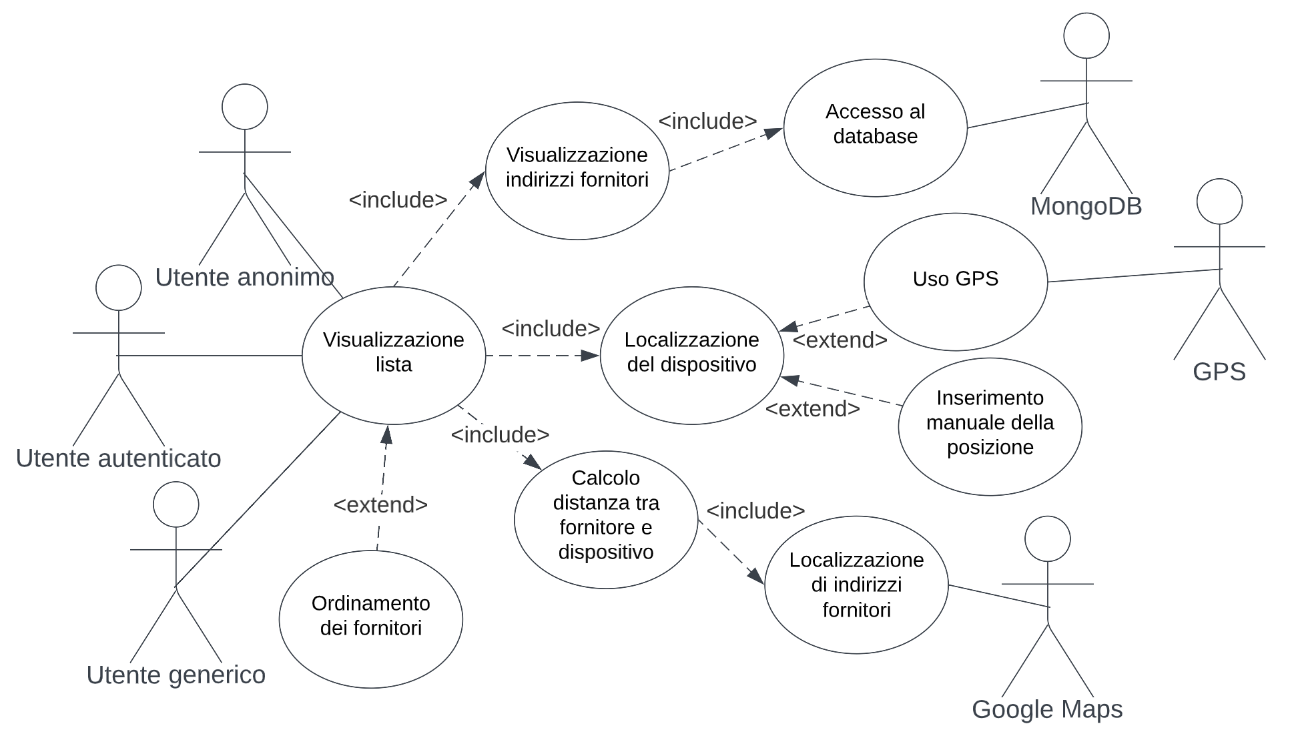
Descrizione Use Case “Visualizzazione lista”
Titolo: Visualizzazione lista dei fornitori
Riassunto: Gli utenti anonimi, generici o autenticati potranno visualizzare la lista dei fornitori localizzati entro 10 km rispetto alla posizione selezionata
Descrizione:
- L’utente visualizza la lista dei fornitori più vicini a lui [extension 1], grazie al calcolo della distanza tra la propria posizione [exception 1] e quella dei fornitori, i quali hanno fornito i propri indirizzi registrati in MongoDB. Questi verranno utilizzati da Google Maps per ottenere la posizione esatta del punto vendita. Il dispositivo dell’utente viene localizzato tramite l’uso del GPS
Exceptions
[exception 1] Se non è possibile localizzare il dispositivo, l’utente può inserire una posizione manualmente
Extensions
[extension 1] la lista può essere ordinata in base alle preferenze selezionate dall’utente (per distanza, per valutazione media)

RF 8. Visualizzazione del fornitore
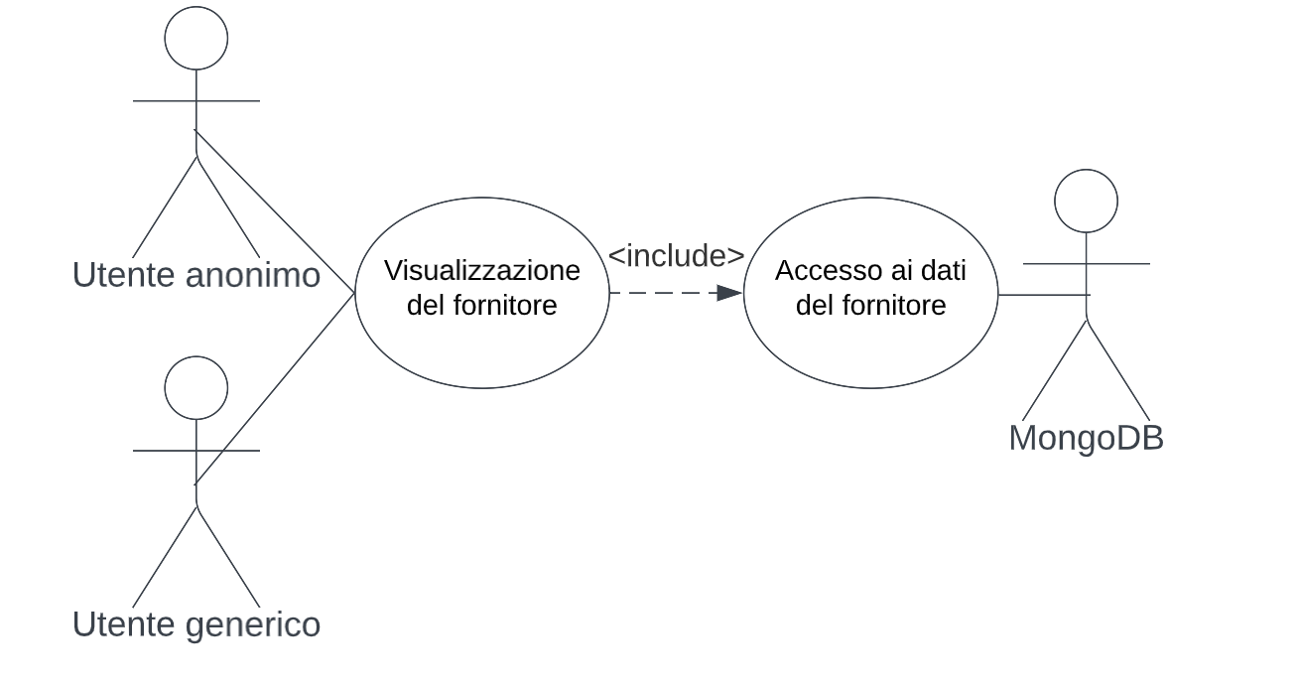
Descrizione Use Case “Visualizzazione del fornitore”
Titolo: Visualizzazione del fornitore
Riassunto: Gli utenti anonimi e generici possono cliccare un fornitore specifico per visualizzarne le informazioni
Descrizione:
- L’utente seleziona un fornitore
- L’utente visualizza le informazioni, prelevate da MongoDB, del fornitore (nome, indirizzo, tipologia di alimenti e recensioni)

RF 9. Registrazione account
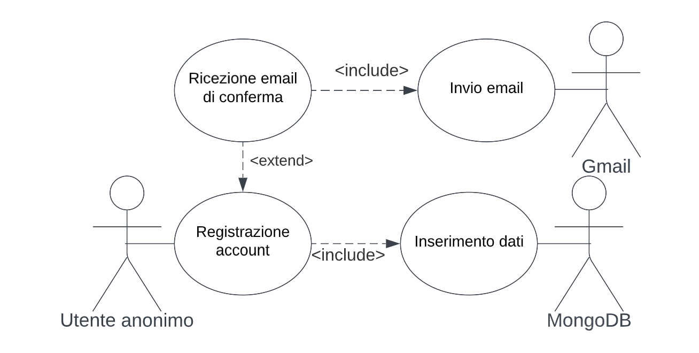
Descrizione Use Case “Registrazione account”
Titolo: Registrazione account
Riassunto: L’utente anonimo può creare un account personale inserendo i suoi dati.
Descrizione:
- l’utente inserisce la propria email [exception 1]
- l’utente inserisce la password scelta [exception 2]
- l’utente conferma la password scelta [exception 3]
- l’utente riceve una email di conferma della avvenuta registrazione al sistema, inviata dal sistema Gmail
Exceptions
[exception 1] Se l’email è già stata utilizzata in passato per creare un account viene mostrato un messaggio di errore
[exception 2] La password deve essere composta da almeno 8 caratteri tra cui almeno una maiuscola, una cifra e un carattere speciale (! @ # $ % ^ & *). Se questa specifica non è rispettata viene mostrato un messaggio di errore e non è possibile proseguire
[exception 3] Se la password di conferma non coincide con quella inserita sopra viene mostrato un messaggio di errore e non è possibile proseguire

RF 10. Login
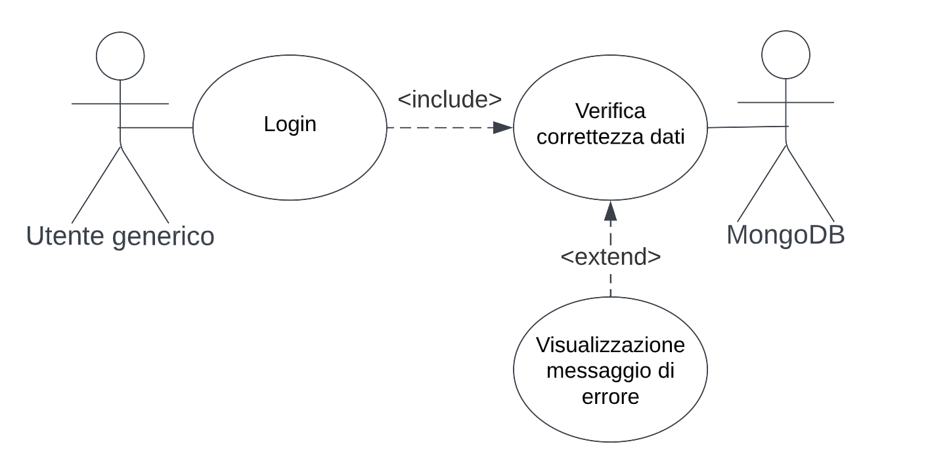
Descrizione Use Case “Login”
Titolo: Login
Riassunto: L’utente generico effettua il login inserendo le proprie credenziali per accedere alla sezione riservata agli utenti autenticati
Descrizione:
- L’utente inserisce il proprio indirizzo email
- l’utente inserisce la propria password
- l’utente preme il tasto invio [exception 1]
Exceptions
[exception 1] Se la verifica della correttezza dei dati da parte di MongoDB ha un riscontro negativo (password o email errati) viene mostrato a video un messaggio di errore

RF 11. Recupero password
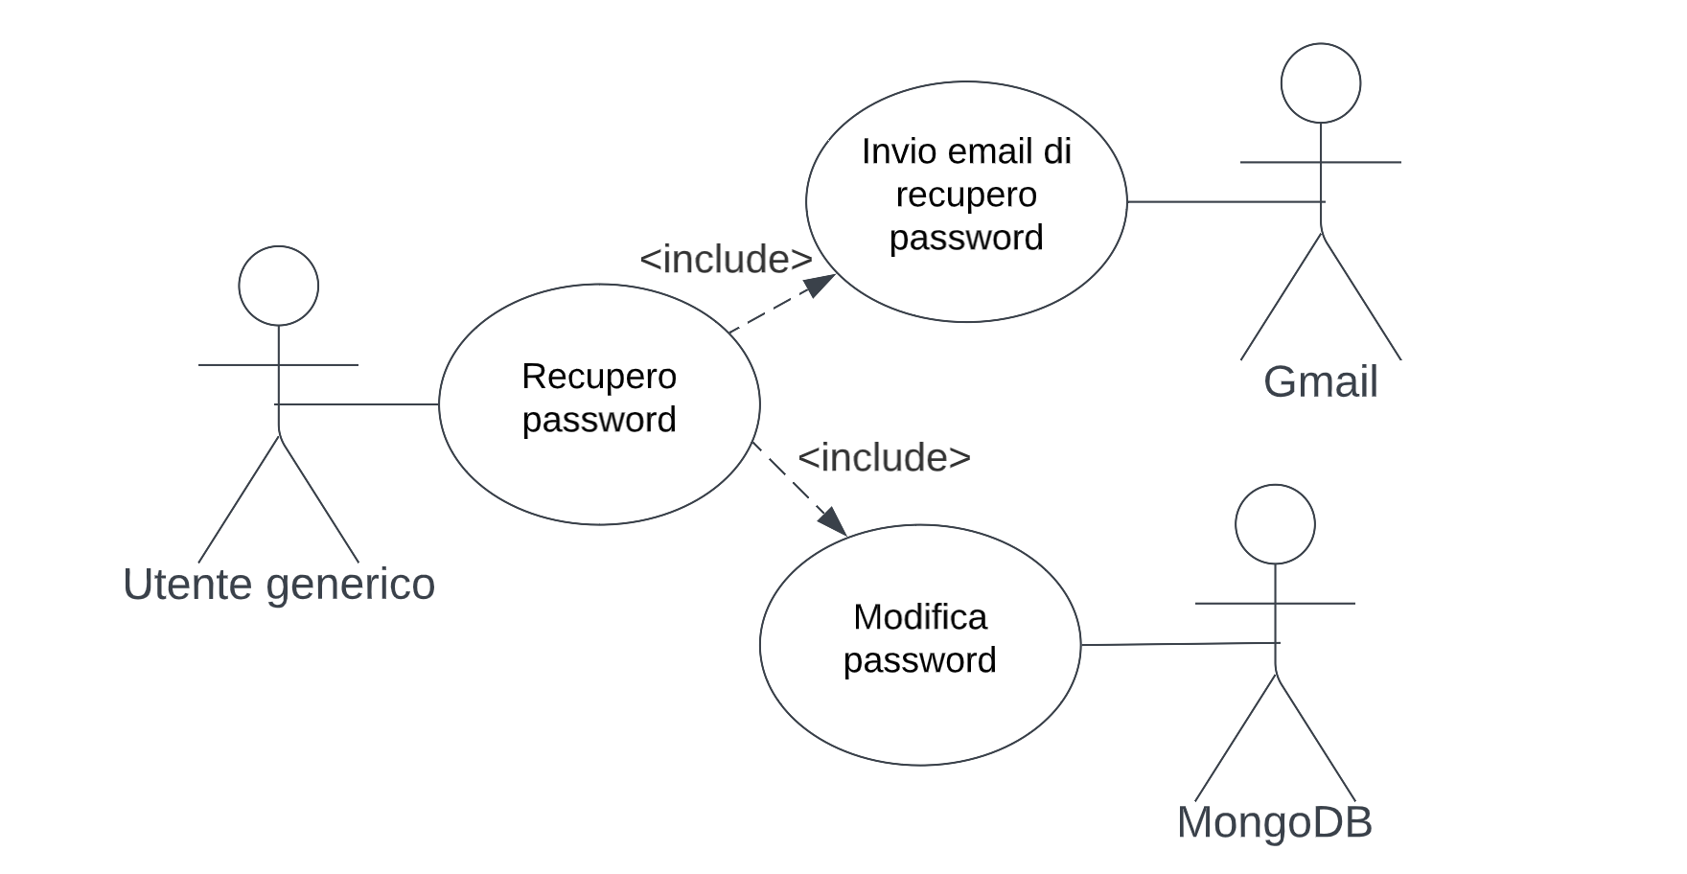
Descrizione Use Case “Recupero password”
Titolo: Recupero password
Riassunto: L’utente generico esegue la procedura di recupero password inserendo il proprio indirizzo email, così da permettere l’invio di una email con le indicazioni da seguire per il recupero della password
Descrizione:
- l’utente inserisce il proprio indirizzo email
- l’utente riceve una email di recupero inviata tramite il servizio Gmail
- l’utente clicca sul link mostrato nella email
- l’utente viene reindirizzato a una pagina dedicata al recupero
- l’utente inserisce la nuova password [exception 1]
- l’utente conferma la password [exception 2]
- l’utente preme invio e la nuova password verrà aggiornata su MongoDB
Exceptions
[exception 1] La password deve essere composta da almeno 8 caratteri tra cui almeno una maiuscola, una cifra e un carattere speciale (! @ # $ % ^ & *). Se questa specifica non è rispettata viene mostrato un messaggio di errore e non è possibile proseguire
[exception 2] Se la password di conferma non coincide con quella inserita sopra viene mostrato un messaggio di errore e non è possibile proseguire

Utente autenticato
RF 12. Visualizzazione Meal
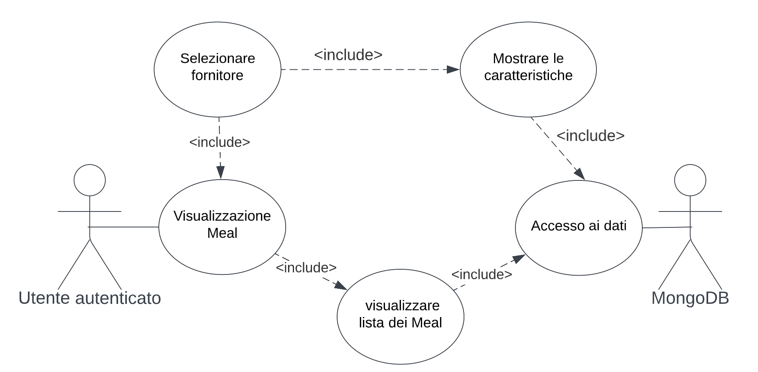
Descrizione Use Case “Visualizzazione Meal”
Titolo: Visualizzazione Meal
Riassunto: L’utente autenticato visualizza i fornitori e li seleziona per vedere le loro caratteristiche e la lista dei Meal disponibili
Descrizione:
- l’utente visualizza la mappa o la lista dei fornitori
- l’utente seleziona un fornitore
- l’utente visualizza le caratteristiche del fornitore selezionato e la lista dei Meal disponibili (forniti da MongoDB)

RF 13. Acquisto Meal
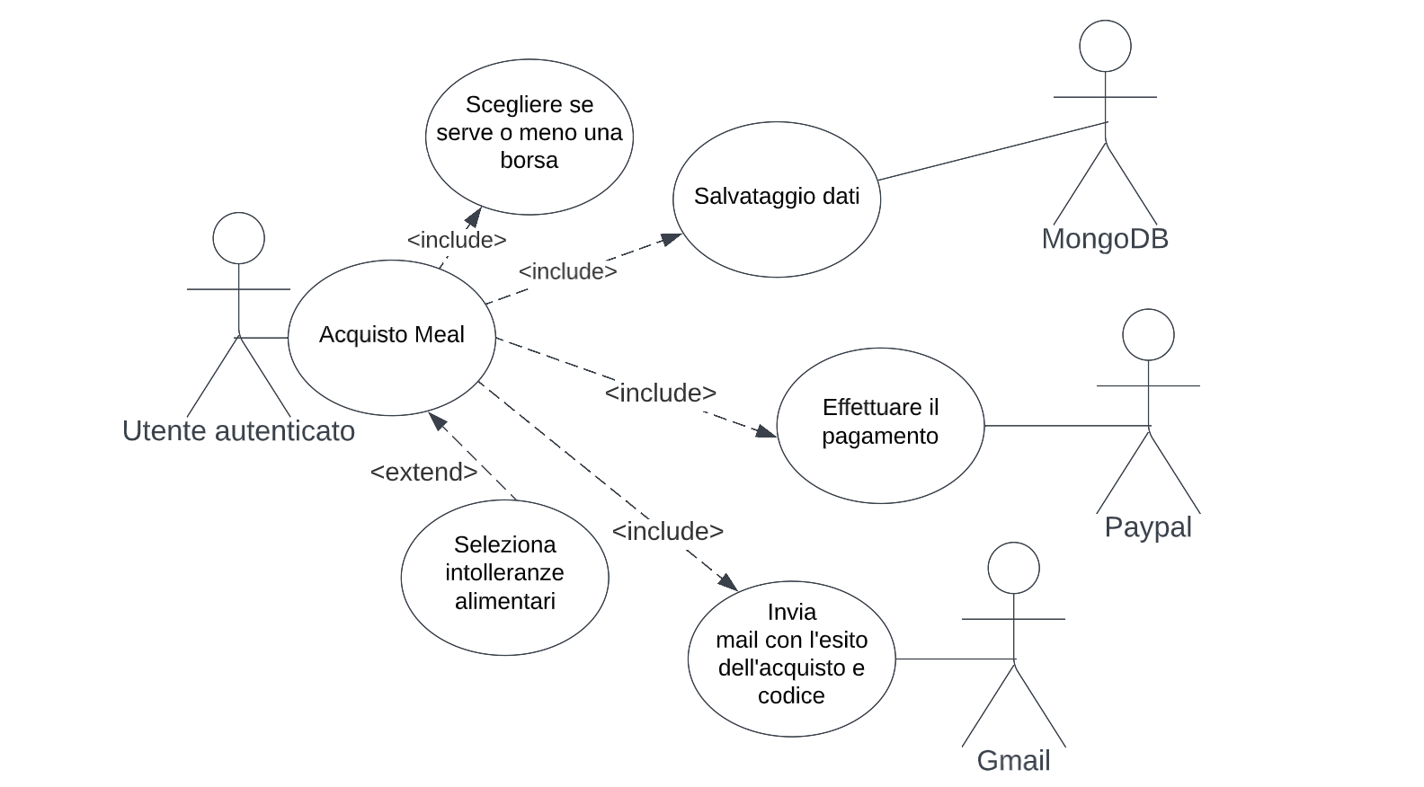
Descrizione Use Case “Acquisto Meal”
Titolo: Acquisto Meal
Riassunto: L’utente autenticato procede nell’acquisto del Meal selezionato
Descrizione:
- l’utente seleziona il Meal che desidera acquistare
- l’utente visualizza un riepilogo contenente le informazioni principali
- l’utente inserisce eventuali intolleranze alimentari o non inserisce nulla se non presenti [extension 1]
- l’utente effettua il pagamento tramite Paypal
- i dati vengono aggiornati su MongoDB
- l’utente riceve una email, grazie al servizio fornito da Gmail, con l’esito dell’acquisto [exception 1]
Exceptions
[exception 1] Se l’esito dell’acquisto corrisponde ad “accettato” sarà comunicato nella email il codice identificativo, se il fornitore non può soddisfare le esigenze dell’utente inserite nella descrizione delle intolleranze alimentari l’esito sarà “rifiutato”
Extensions
[extension 1] Se necessario è possibile selezionare una borsa con un supplemento di 1 euro

RF 14. Visualizzazione stato acquisto
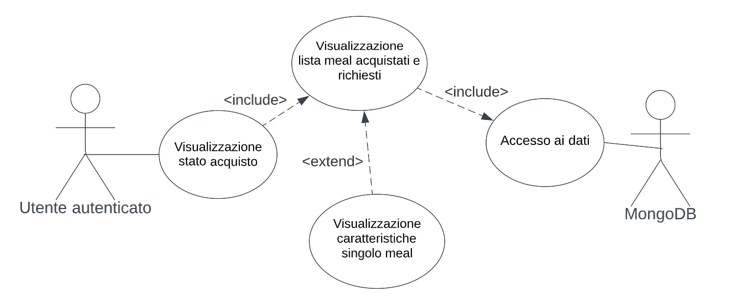
Descrizione Use Case “Visualizzazione stato di acquisto”
Titolo: Visualizzazione dello stato di acquisto di un Meal
Riassunto: L’utente visualizza la lista dei Meal acquistati o in elaborazione d’acquisto caratterizzati da stato, codice identificativo e caratteristiche del Meal
Descrizione:
- l’utente visualizza la lista dei Meal, identificati dal nome del fornitore e dalla data dell’ordine, e il rispettivo stato (accettato, rifiutato, in elaborazione, consegnato) prelevato dai dati registrati in MongoDB [extension 1]
Extensions
[extension 1] Se lo stato del Meal equivale ad “accettato” l’utente visualizza il codice identificativo per il ritiro e le caratteristiche del Meal

RF 15. Recensione finale
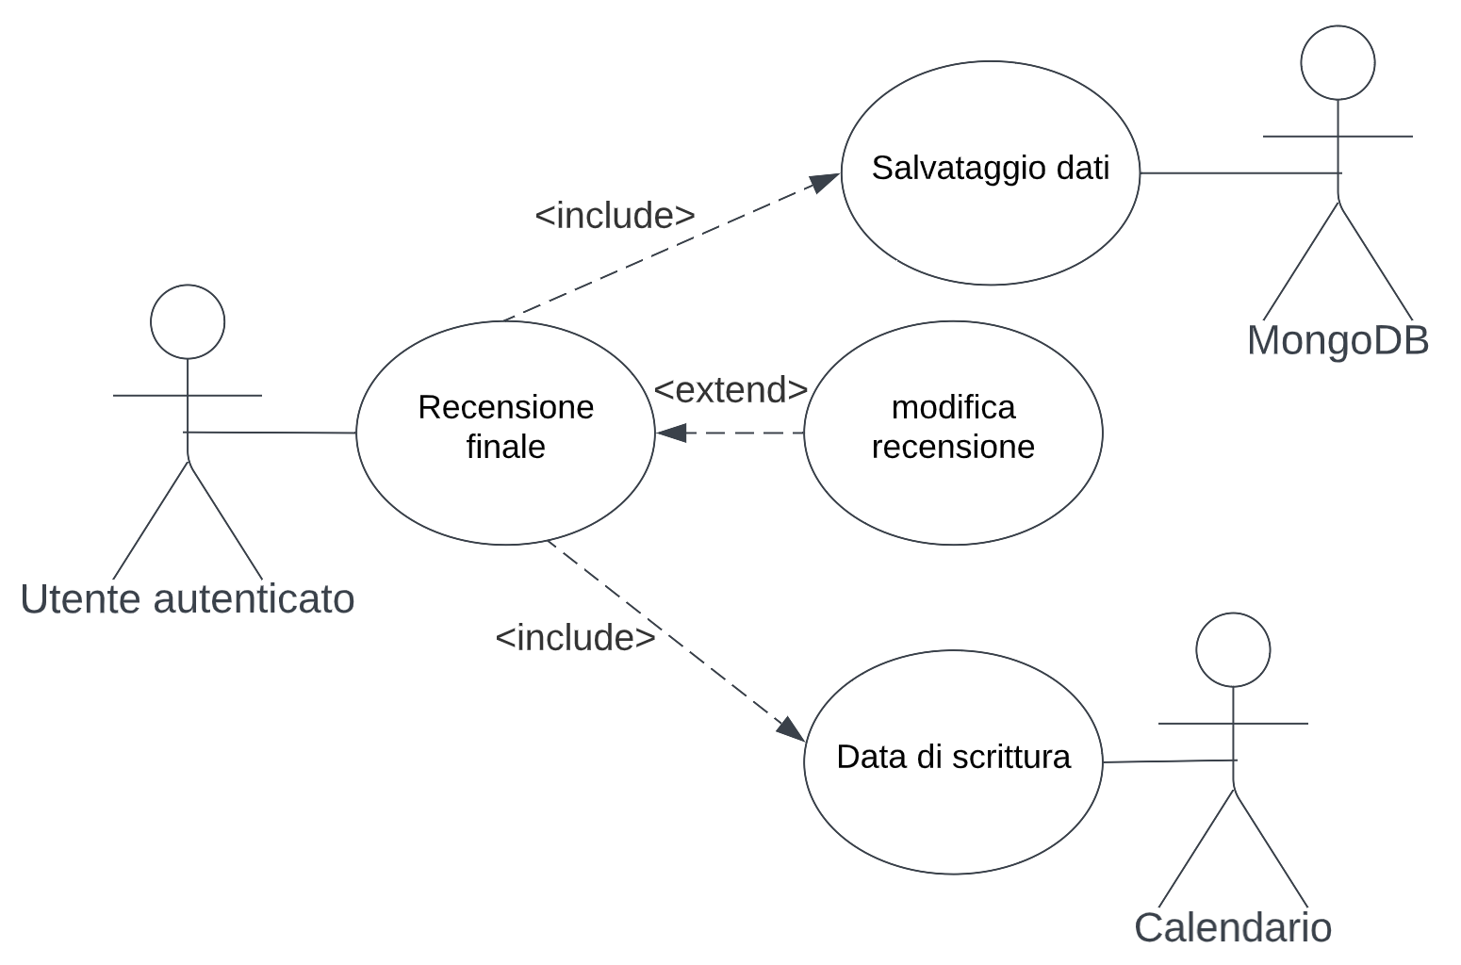
Descrizione Use Case “Recensione finale”
Titolo: Recensione finale dell’utente
Riassunto: L’utente scrive la recensione relativa al fornitore dal quale ha acquistato i Meal
Descrizione:
- l’utente seleziona il fornitore al quale vuole lasciare la recensione [exception 1]
- l’utente sceglie dei punti di forza, tra quelli presenti, per valutare il punto vendita [extension 1]
- l’utente preme invio e il suo feedback viene salvato su MongoDB, insieme alla data e all’orario del momento di invio [extension 2]
Exceptions
[exception 1] L’utente non può selezionare un fornitore per scrivere la recensione se non ha acquistato alcun Meal da esso
[exception 2] Se l’utente supera il numero di caratteri disponibili viene mostrato un messaggio di errore e non è possibile proseguire la scrittura
Extensions
[extension 1] L’utente può aggiungere una recensione di massimo 300 caratteri [exception 2]
[extension 2] L’utente può modificare la sua recensione e i dati sul database verranno aggiornati insieme al relativo orario e data di invio della recensione modificata

Requisiti non funzionali
Proprietà | Descrizione | Misura
Piattaforma (RNF 1) | Con piattaforma si intende il sistema di riferimento su cui dovrà funzionare l’applicazione | L’applicazione dovrà essere sviluppata sotto forma di sito web
Usabilità (RNF 2) | Con usabilità si intende il tempo in cui un utente che non ha mai utilizzato il sito web riesce a ordinare un Meal (senza contare la fase di registrazione), senza nessun tipo di manuale di istruzioni | Il tempo deve essere inferiore a 5 minuti.  Questo tempo è calcolato come media di 100 utenti
Efficienza (RNF 3) | Con efficienza si intende la velocità di elaborazione delle richieste degli utenti, ovvero in quanto tempo il sistema servirà le pagine e risponderà alle richieste | Il tempo deve essere inferiore a 2 secondi
Sicurezza password (RNF 4) | Con sicurezza password si intende il formato in cui gli utenti dovranno scegliere la loro password. Il formato include la lunghezza della password, un numero minimo di numeri, di caratteri maiuscoli e di caratteri speciali | La password deve avere una lunghezza minima di 8 caratteri e deve contenere almeno un carattere maiuscolo, almeno un carattere speciale (!@#$%^&*) e almeno una cifra
Sicurezza dei dati (RNF 5) | Con sicurezza dei dati si intende che i dati sensibili dell’utente non devono poter essere ottenuti da terze parti | Per garantire ciò bisogna usare il protocollo HTTPS per la trasmissione dei dati, la crittografia della password sul database e l’utilizzo di servizi esterni affidabili per i pagamenti (come PayPal)
Privacy e protezione dei dati (RNF 6) | Con privacy e protezione dei dati si intende che l’applicazione dovrà essere sviluppata rispettando i regolamenti e le norme in vigore per la privacy e la protezione dei dati | L’applicazione deve rispettare e essere conforme al documento della protezione dei dati GDPR
Portabilità (RNF 7) | Con portabilità si intende con quali browser web l’applicazione sarà compatibile in tutte le sue funzionalità | L’applicazione deve essere compatibile con i principali browser (Google Chrome, Mozilla Firefox, Microsoft Edge e Safari) su tutte le versioni rilasciate dal 2020 in poi
Lingua di sistema (RNF 8) | Con lingua di sistema si intende quali lingue supporta l’applicazione, ovvero in quali lingue potrà essere utilizzata e visualizzata | L’applicazione deve supportare la lingua Italiano e la lingua Inglese
Scalabilità (RNF 9) | Con scalabilità si intende la capacità della nostra applicazione di supportare un numero indefinito e crescente di utenti | L’applicazione deve essere progettata in modo da poter supportare l’aumento di utenti senza modifiche al progetto ma solamente aumentando le risorse disponibili

Analisi del contesto
In questa sezione del documento è analizzato il contesto di funzionamento del sistema, fornendo una descrizione testuale e una rappresentazione grafica basata su Context Diagram.
Di seguito sono presentati e descritti gli attori e i sistemi esterni con cui il sito web “Save The Meal” si interfaccerà, per poi analizzare il funzionamento del sistema nella sua interezza con un diagramma di contesto e una sua descrizione.

Utenti e sistemi esterni
Fornitore
Colui che utilizza il sito web per registrare il suo punto vendita inserendo i Meal disponibili, aggiornando e gestendo i dati relativi ala sua attività (come specificato nei RF1 e RF2). Inoltre può gestire le richieste inviate dagli utenti e visualizzare i feedback relativi al suo punto vendita (si vedano RF3 e RF4).
Utente
Colui che utilizza il sito web per usufruire del servizio. L’utente potrà essere:
- anonimo. Visualizzerà la mappa dei dintorni con i fornitori disponibili e quando lo ritiene necessario potrà decidere di registrarsi creando un account personale (come in RF6 e RF9)
- generico. Effettuando il login sarà identificato come un utente autenticato, e potrà recuperare la password in caso di dimenticanza (come specificato nei requisiti RF10 e RF11)
- autenticato. Userà il sito web per visualizzare i Meal disponibili in zona (come detto nel RF12), per acquistare i Meal dai fornitori (specificato nel RF13), visualizzare lo stato dell’acquisto di un Meal precedentemente acquistato (RF14) e lasciare una recensione al fornitore dopo l’acquisto (RF15)
Gmail
Il sistema esterno utilizzato per:
- confermare l’esito positivo della registrazione dell’account con l’invio di una mail (si vedano RF1 e RF9)
- permettere la modifica della password tramite l’invio di una mail (come specificato nel RF11)
- ricevere conferma di un’acquisto Meal e apposito codice per il ritiro in una mail inviata all'acquirente (specificato nel RF13)
Paypal
Il sistema esterno che permette all’utente di pagare quando acquista un Meal e al fornitore di ricevere la quota del pagamento quando il relativo Meal viene consegnato (come detto in RF13 e RF5).
MongoDB
Il sistema esterno che permette di tenere traccia (ovvero salvare, aggiornare e leggere) tutti i dati dell’applicazione.
Google Maps
Il sistema esterno che fornisce all’applicazione una mappa (che il cliente visualizzerà) e la corrispondenza tra suddetta mappa e gli indirizzi richiesti, relativi ai punti vendita dei fornitori o a una zona specificata dall’utente.
GPS dispositivo
Il sistema esterno che permette di localizzare (se possibile e con autorizzazione) la posizione esatta del dispositivo in modo da restringere la ricerca dei Meal alla zona in cui si trova l’utente, visualizzandola automaticamente sulla mappa.
Calendario
Il sistema esterno che consente all’applicazione di registrare e sincronizzare correttamente la data e l’orario delle transazioni avvenute.

Diagramma di contesto
L’utente visualizzerà la mappa con la posizione dei fornitori e se lo desidera potrà modificarne la visualizzazione inserendo una posizione specifica manualmente (RF 6). Sarà possibile visualizzare la lista dei fornitori che verrà fornita dall’applicazione (RF 7) e si potrà selezionare un fornitore specifico per visualizzarne le caratteristiche (RF 8).
L’utente può effettuare l’accesso, autenticandosi (RF 10) o, se ha dimenticato le sue credenziali, avviare una richiesta di recupero della password (RF 11).
L’utente può visualizzare i Meal disponibili che gli vengono mostrati dall’applicazione (RF 12) e può decidere di ordinarne uno, pagandolo (RF 13). Potrà visualizzare lo stato di acquisto del Meal che gli verrà fornito (RF 14) e se lo desidera potrà scrivere una recensione del fornitore (RF 15).
Il fornitore può registrare il suo punto vendita (RF 1) e successivamente inserire i Meal disponibili alla vendita (RF 2). Riceverà le richieste degli utenti tenute in sospeso per intolleranze alimentari e le gestirà in base alla disponibilità dei Meal (RF 3). Il fornitore può visualizzare i feedback lasciati dagli utenti (RF 4).
Il fornitore confermerà l’avvenuta consegna del Meal quando il cliente si presenterà per ritirarlo (RF 5).
Il Calendario verrà utilizzato nelle operazioni in cui è necessario controllare che un dato orario non sia stato oltrepassato (RF 3 e RF 13) e per registrare gli orari delle avvenute operazioni (RF 13 e RF 15).
Il sistema GPS fornisce la posizione del dispositivo utilizzato per mostrare una mappa centrata sulla posizione dell’utente (RF 6).
Paypal gestirà i pagamenti dei Meal acquistati (RF 13) e controllerà che i dati del conto inseriti dal fornitore al momento della registrazione siano validi (RF 1).
Maps permetterà di visualizzare la mappa sulla quale verranno mostrati i vari fornitori (RF 6).
Gmail sarà utilizzato per inviare le email di conferma dell’ordine all’utente con i codici di autenticazione (RF 13 e RF 5) e per le email di conferma registrazione account.
MongoDB sarà usato per salvare e gestire i dati relativi all’applicazione web.
Di seguito è riportato il diagramma di contesto del progetto “Save The Meal”, raffigurante le principali interazioni tra attori e sistemi esterni con l’applicazione.
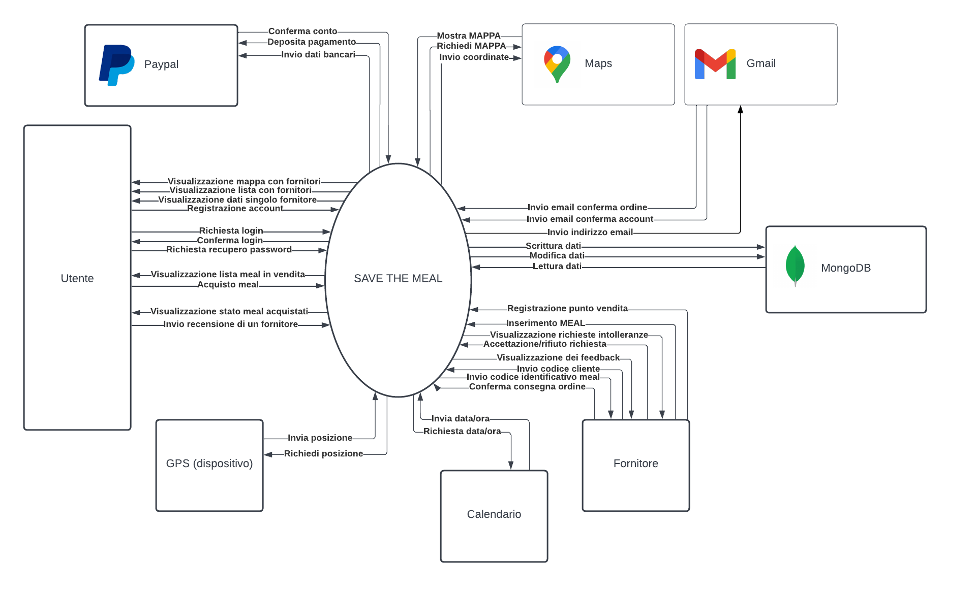

Analisi dei componenti
In questa sezione del documento sono analizzati i componenti interni al sistema di “Save The Meal”, costruiti basandosi sui requisiti specificati nei documenti antecedenti. Un Component Diagram permetterà di rappresentare il rapporto tra i vari componenti del sistema, illustrando le interfacce tra di essi e con i sistemi esterni.

Diagramma dei componenti
In figura è presentato il Diagramma dei componenti, composto dai vari sistemi dell’applicazione web di “Save The Meal”. Successivamente sarà riportata una descrizione dei singoli componenti e delle interfacce illustrati nel diagramma.
I componenti segnati dallo stesso colore in diagrammi separati rappresentano lo stesso sistema, che viene raffigurato due volte per rendere più comprensibile la visione generale del diagramma.
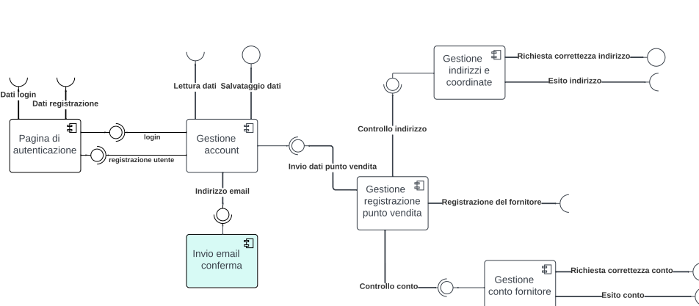
Figura 1.
Gestione account
Descrizione: il componente si occupa della registrazione e del login all’account dell’utente e del fornitore.
Interfaccia richiesta – invio dati punto vendita: i dati sono immagine del profilo, nome dell’attività e tutte le altre informazioni specifiche del fornitore già descritte in precedenza.
Interfaccia richiesta – lettura dati: vengono letti da MongoDB i dati dell’utente per l’autenticazione.
Interfaccia richiesta – login: vengono ricevuti i dati dell’utente per il login.
Interfaccia richiesta – registrazione utente: vengono ricevuti i dati dell’utente per la registrazione.
Interfaccia fornita – salvataggio dati: i dati riguardanti gli account registrati vengono salvati nel sistema esterno MongoDB.
Interfaccia fornita – indirizzo email: viene fornito l’indirizzo email che servirà a inviare la conferma della avvenuta registrazione dell’account.
Pagina di autenticazione
Descrizione: il componente si interfaccia con l’utente per ricevere i dati di login e registrazione.
Interfaccia richiesta – dati login: vengono presi in input i dati inseriti dall’utente per effettuare il login.
Interfaccia richiesta – dati registrazione: vengono presi in input i dati inseriti dall’utente per la registrazione di un nuovo account.
Interfaccia fornita – login: vengono inviati i dati dell’utente per il login.
Interfaccia fornita – registrazione utente: vengono inviati i dati dell’utente per la registrazione.
Invio email conferma
Descrizione: il componente gestisce l’invio delle email di avvenuta registrazione dell’account.
Interfaccia richiesta – indirizzo email: viene ricevuto l’indirizzo al quale mandare l’email di conferma.
Gestione registrazione punto vendita
Descrizione: il componente gestisce la registrazione dei punti vendita dei fornitori.
Interfaccia richiesta – registrazione del fornitore: vengono inseriti in input dal fornitore i dati riguardanti la propria attività.
Interfaccia richiesta – controllo indirizzo: viene richiesto un check per assicurarsi che l’indirizzo inserito dal fornitore sia valido.
Interfaccia richiesta – controllo conto: viene richiesto un check per assicurarsi che il conto bancario inserito dal fornitore sia valido.
Interfaccia fornita – invio dati punto vendita: i dati sono immagine del profilo, nome dell’attività e tutte le altre informazioni specifiche del fornitore già descritte in precedenza.
Gestione indirizzi e coordinate
Descrizione: il componente gestisce gli indirizzi e le coordinate inserite dal fornitore in fase di registrazione per assicurarne la validità.
Interfaccia richiesta – esito indirizzo: viene richiesto l’esito (positivo o negativo) del controllo di un indirizzo valido.
Interfaccia fornita – richiesta correttezza indirizzo: viene richiesta al sistema esterno Maps la validità dell’indirizzo inserito dal fornitore.
Interfaccia fornita – controllo indirizzo: viene inviato un check per assicurarsi che l’indirizzo inserito dal fornitore sia valido.
Gestione conto fornitore
Descrizione: il componente gestisce il conto inserito dal fornitore in fase di registrazione per assicurarne la validità.
Interfaccia richiesta – esito conto: viene richiesto l’esito (positivo o negativo) del controllo di un conto valido.
Interfaccia fornita – richiesta correttezza conto: viene richiesta al sistema esterno Paypal la validità del conto inserito dal fornitore.
Interfaccia fornita – controllo conto: viene inviato un check per assicurarsi che il conto bancario inserito dal fornitore sia valido.
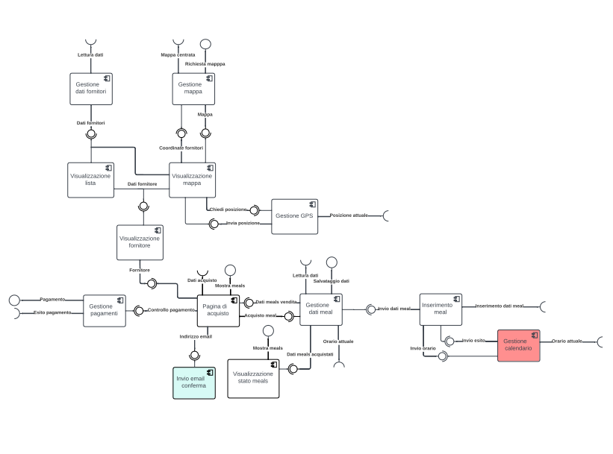
Figura 2.
Gestione dati Meal
Descrizione: il componente gestisce lo stato dei Meal, la loro disponibilità e tutti i dati riguardanti i Meal.
Interfaccia richiesta – invio dati Meal: il componente riceve i dati dei Meal disponibili alla vendita inseriti dal fornitore.
Interfaccia richiesta – lettura dati: il componente riceve i dati dei Meal da MongoDB.
Interfaccia richiesta – acquisto Meal: vengono ricevuti gli aggiornamenti riguardanti la vendita del Meal per modificarne lo stato.
Interfaccia richiesta – orario attuale: viene ricevuto dal Calendario l’orario preciso in cui è avvenuta la transazione.
Interfaccia fornita – dati Meals vendita: i dati riguardanti i Meal in vendita vengono forniti per essere acquistati.
Interfaccia fornita – dati Meals acquistati: i dati riguardanti i Meal acquistati vengono forniti per essere visualizzati.
Interfaccia fornita – salvataggio dati: vengono inviati a MongoDB i dati aggiornati dei Meal.
Inserimento Meal
Descrizione: il componente gestisce l’inserimento dei Meal disponibili alla vendita da parte dei fornitori.
Interfaccia richiesta – inserimento dati Meal: il componente riceve in input i dati dei Meal disponibili alla vendita inseriti dal fornitore.
Interfaccia richiesta – invio esito: viene ricevuto il check che mi assicura che la fascia oraria di ritiro inserita non sia già in corso o superata.
Interfaccia fornita – invio orario: viene inviata la fascia oraria di ritiro inserita per assicurarsi che non sia già in corso o superata.
Interfaccia fornita – invio dati Meal: il componente invia i dati dei Meal disponibili alla vendita inseriti dal fornitore.
Gestione calendario
Descrizione: il componente gestisce il controllo degli orari e delle date all’interno del sistema, in modo da porre dei limiti su alcune delle procedure svolte.
Interfaccia richiesta – orario attuale: viene ricevuto dal sistema esterno Calendario l’orario e la data attuali per eseguire il check.
Interfaccia richiesta – invio orario: viene ricevuta la fascia oraria di ritiro inserita per assicurarsi che non sia già in corso o superata.
Interfaccia fornita – invio esito: viene inviato il check che mi assicurara che la fascia oraria di ritiro inserita non sia già in corso o superata.
Visualizzazione stato Meals
Descrizione: il componente gestisce la visualizzazione dei Meal acquistati e in attesa di conferma o rifiutati.
Interfaccia richiesta – dati Meals acquistati: i dati riguardanti i Meal acquistati vengono ricevuti per essere visualizzati.
Interfaccia fornita – mostra Meals: vengono mostrati all’utente i dati riguardanti lo storico degli acquisti dei Meal.
Pagina di acquisto
Descrizione: il componente gestisce la visualizzazione e l’acquisto dei Meal disponibili.
Interfaccia fornita – acquisto Meal: vengono inviati gli aggiornamenti riguardanti la vendita del Meal per modificarne lo stato.
Interfaccia fornita – indirizzo email: viene fornito l’indirizzo email che servirà a inviare la conferma dell’avvenuto acquisto.
Interfaccia fornita – mostra Meals: vengono mostrati all’utente i dati riguardanti i Meal in vendita del fornitore.
Interfaccia fornita – controllo pagamento: il componente inoltra i dati bancari necessari all’acquisto del Meal.
Interfaccia richiesta – dati Meals vendita: i dati riguardanti i Meal in vendita vengono ricevuti per essere acquistati.
Interfaccia richiesta – dati acquisto: vengono ricevuti in input i dati dell’utente che sta effettuando l’acquisto.
Interfaccia richiesta – fornitore: riceve i dati del fornitore selezionato dall’utente.
Gestione pagamenti
Descrizione: il componente gestisce i pagamenti per l’acquisto dei Meal da parte dell’utente.
Interfaccia richiesta – controllo pagamento: il componente riceve i dati bancari necessari all’acquisto del Meal.
Interfaccia richiesta – esito pagamento: viene ricevuto l’esito (positivo o negativo) dal sistema esterno Paypal dell’avvenuto pagamento del Meal.
Interfaccia fornita – pagamento: vengono inviati al sistema esterno Paypal i dati per effettuare il pagamento dei Meal.
Visualizzazione fornitore
Descrizione: il componente mostra i dati del fornitore all’utente che lo ha selezionato.
Interfaccia fornita – fornitore: invia i dati del fornitore selezionato dall’utente.
Interfaccia richiesta – dati fornitore: riceve i dati del fornitore selezionato dall’utente.
Visualizzazione lista
Descrizione: il componente mostra i fornitori in ordine (per vicinanza o valutazione) all’utente.
Interfaccia richiesta – dati fornitori: riceve i dati dei fornitori esistenti.
Interfaccia fornita – dati fornitore: invia i dati del fornitore selezionato dall’utente.
Visualizzazione mappa
Descrizione: il componente mostra una mappa fornita da Maps e sopra di essa i fornitori all’utente.
Interfaccia richiesta – dati fornitori: riceve i dati dei fornitori esistenti.
Interfaccia richiesta – mappa: il componente riceve la mappa da mostrare all’utente.
Interfaccia richiesta – invia posizione: il componente riceve la posizione del dispositivo in uso.
Interfaccia fornita – dati fornitore: invia i dati del fornitore selezionato dall’utente.
Interfaccia fornita – coordinate fornitori: invia le coordinate delle attività dei fornitori.
Interfaccia fornita – chiedi posizione: il componente chiede la posizione del dispositivo in uso.
Gestione GPS
Descrizione: il componente gestisce la localizzazione del dispositivo dell’utente.
Interfaccia richiesta – chiedi posizione: il componente riceve la richiesta della posizione del dispositivo in uso.
Interfaccia richiesta – posizione attuale: il cpomponente riceve la posizione del dispositivo localizzata dal sistema esterno GPS.
Interfaccia fornita – invia posizione: il componente invia la posizione del dispositivo in uso.
Gestione dati fornitori
Descrizione: il componente gestisce i dati dei fornitori registrati al sistema.
Interfaccia fornita – dati fornitori: invia i dati dei fornitori esistenti.
Interfaccia richiesta – lettura dati: riceve i dati riguardanti i fornitori dal sistema esterno MongoDB.
Gestione mappa
Descrizione: il componente gestisce la mappa sui cui verranno visualizzati i fornitori.
Interfaccia fornita – mappa: il componente invia la mappa da mostrare all’utente.
Interfaccia fornita – richiesta mappa: il componente richiede al sistema esterno Maps la mappa sui cui verranno visualizzati i fornitori.
Interfaccia richiesta – coordinate fornitori: riceve le coordinate delle attività dei fornitori.
Interfaccia richiesta – mappa centrata: il componente riceve dal sistema esterno Maps la mappa sui cui verranno visualizzati i fornitori.
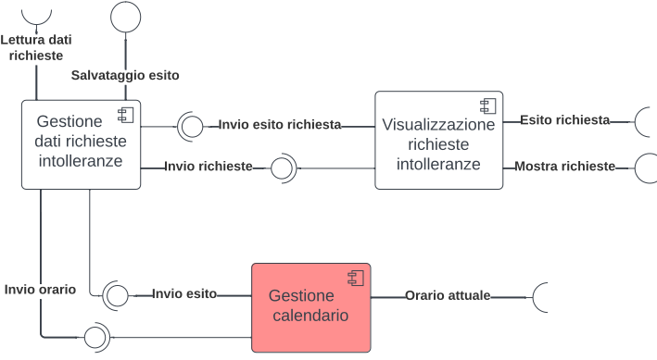
Figura 3.
Gestione dati richieste intolleranze
Descrizione: il componente gestisce le richieste di acquisto in sospeso per intolleranze alimentari.
Interfaccia richiesta – invio esito: viene ricevuto il check che mi assicura che la fascia oraria di ritiro non sia in corso o superata.
Interfaccia richiesta – lettura dati richieste: vengono ricevuti i dati delle richieste degli utenti.
Interfaccia richiesta – invio esito richiesta: riceve l’esito (accettato o rifiutato) della richiesta.
Interfaccia fornita – invio orario: viene inviata la fascia oraria di ritiro inserita per assicurarsi che non sia in corso o superata.
Interfaccia fornita – salvataggio esito: il componente fornisce al sistema esterno MongoDB i dati aggiornati della richiesta.
Interfaccia fornita – invio richieste: il componente invia al fornitore le richieste degli utenti.
Visualizzazione richieste intolleranze
Descrizione: il componente gestisce la visualizzazione delle richieste di acquisto in sospeso per intolleranze alimentari da mostrare al fornitore.
Interfaccia fornita – invio esito richiesta: invia l’esito (accettato o rifiutato) della richiesta.
Interfaccia fornita – mostra richieste: vengono mostrate al fornitore le caratteristiche della richiesta in sospeso.
Interfaccia richiesta – invio richieste: il componente riceve le richieste degli utenti al fornitore.
Interfaccia richiesta – esito richiesta: il componente prende in input la decisione del fornitore riguardante la richiesta.
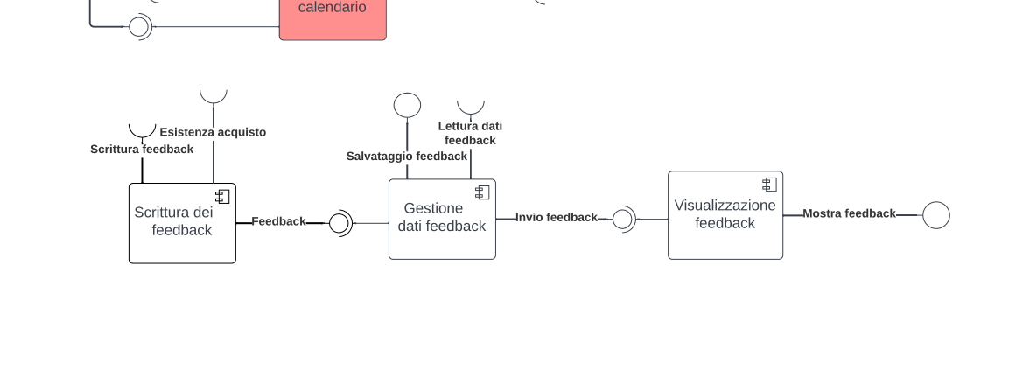
Figura 4.
Scrittura dei feedback
Descrizione: il componente gestisce la scrittura dei feedback da parte degli utenti.
Interfaccia richiesta – esistenza acquisto: riceve dal sistema esterno MongoDB l’esistenza di un acquisto presso il fornitore a cui scrivere il feedback.
Interfaccia richiesta – scrittura feedback: riceve in input dall’utente le caratteristiche del feedback.
Interfaccia fornita – feedback: vengono inviati i dati del feedback scritto.
Gestione dati feedback
Descrizione: il componente gestisce i dati dei feedback degli utenti riguardanti i fornitori.
Interfaccia richiesta – lettura dati feedback: legge dal sistema esterno MongoDB i dati dei feedback salvati.
Interfaccia richiesta – feedback: riceve i dati del feedback scritto dall’utente.
Interfaccia fornita – salvataggio feedback: invia al sistema esterno MongoDB i dati dei feedback da salvare.
Interfaccia fornita – invio feedback: invia i dati dei feedback al fornitore che li visualizzerà.
Visualizzazione feedback
Descrizione: il componente gestisce la visualizzazione dei feedback da mostrare al fornitore.
Interfaccia richiesta – invio feedback: riceve i dati dei feedback per il fornitore che li visualizzerà.
Interfaccia fornita – mostra feedback: mostra al fornitore i dati dei feedback.

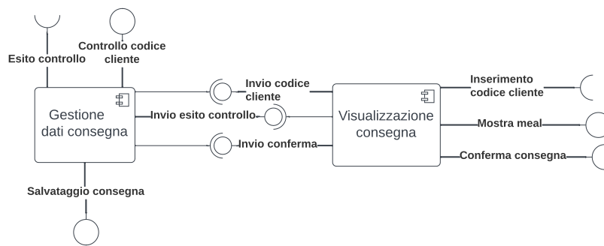
Figura 5.

Gestione dati consegna
Descrizione: il componente gestisce i dati della avvenuta consegna del Meal acquistato.
Interfaccia richiesta – esito controllo: riceve da MongoDB le caratteristiche del Meal da consegnare all’utente.
Interfaccia richiesta – invio codice cliente: riceve il codice fornito dal cliente per autenticarsi.
Interfaccia richiesta – invio conferma: riceve la conferma della consegna del Meal.
Interfaccia fornita – controllo codice cliente: invia a MongoDB il codice del Meal da consegnare.
Interfaccia fornita – invio esito controllo: invia le caratteristiche del Meal da consegnare all’utente.
Interfaccia fornita – salvataggio consegna: invia i dati aggiornati della consegna a MongoDB.
Visualizzazione consegna
Descrizione: il componente gestisce i dati necessari ad autenticare l’utente al momento della consegna del Meal.
Interfaccia fornita – invio conferma: invia la conferma della consegna del Meal.
Interfaccia fornita – mostra Meal: mostra al fornitore la caratteristiche del Meal da consegnare.
Interfaccia fornita – invio codice cliente: invia il codice fornito dal cliente per autenticarsi.
Interfaccia richiesta – invio esito controllo: riceve le caratteristiche del Meal da consegnare all’utente.
Interfaccia richiesta – inserimento codice cliente: riceve in input il codice fornito dal cliente per autenticarsi.
Interfaccia richiesta – conferma consegna: riceve in input la conferma della consegna del Meal.

